O7 ผลการปฏิบัติงานของแต่ละสายงาน
ประจำเดือน มีนาคม 2568

ข้อมูล ณ วันที่ 31 มีนาคม 2568

งานจราจร
เมื่อวันที่ 6 มีนาคม 2568 เวลา 09.00 น. เจ้าหน้าที่ตำรวจจราจรได้อบรมให้ความรู้เกี่ยวกับกฎหมายจราจร การบังคับใช้กฎหมาย และการการใช้รถใช้ถนนอย่างถูกต้องและปลอดภัย ณ โรงเรียนอนุบาลหนองบัว(เทพวิทยาคม)
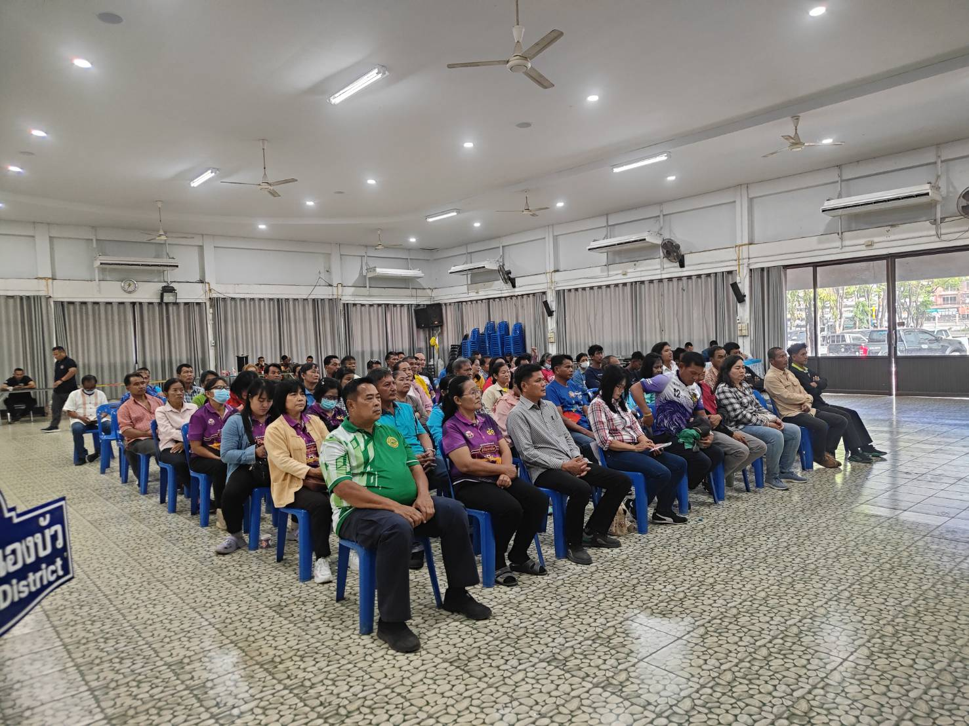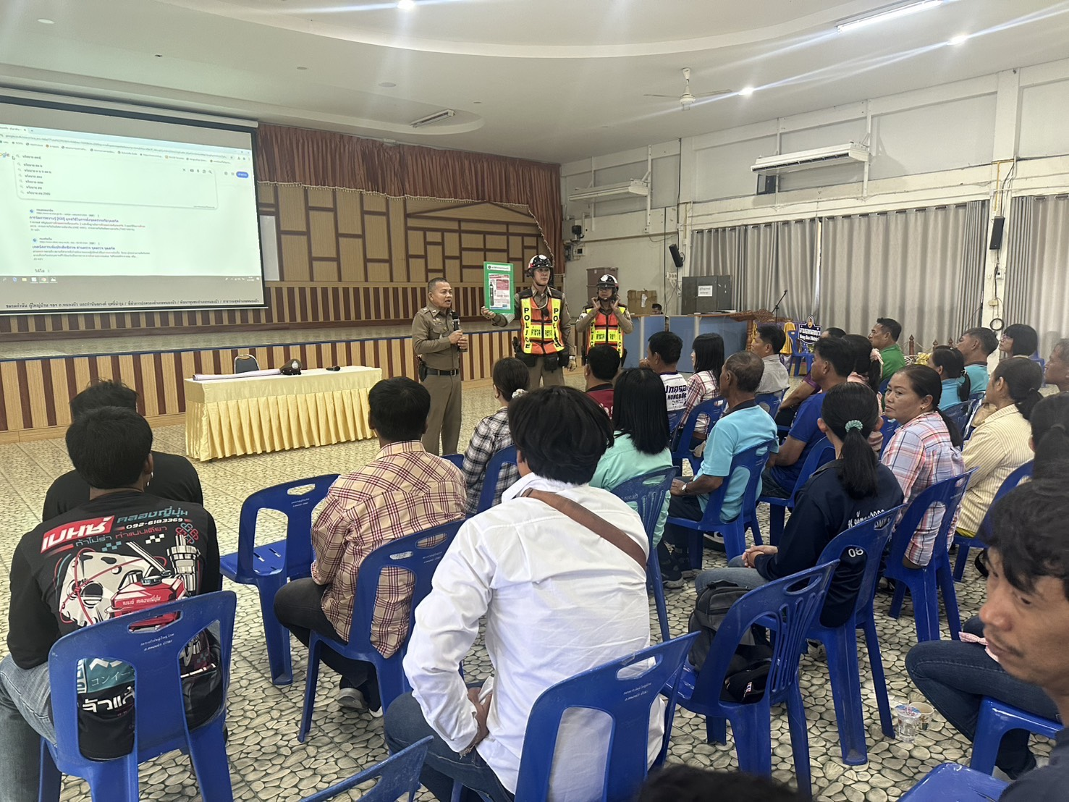

เมื่อวันที่ 7 มีนาคม 2567 เวลา 09.00 น. เจ้าหน้าที่ตำรวจจราจรได้อบรมให้ความรู้เกี่ยวกับกฎหมายจราจร การบังคับใช้กฎหมาย และการการใช้รถใช้ถนนอย่างถูกต้องและปลอดภัย ณ ห้องสมุดประชาชน
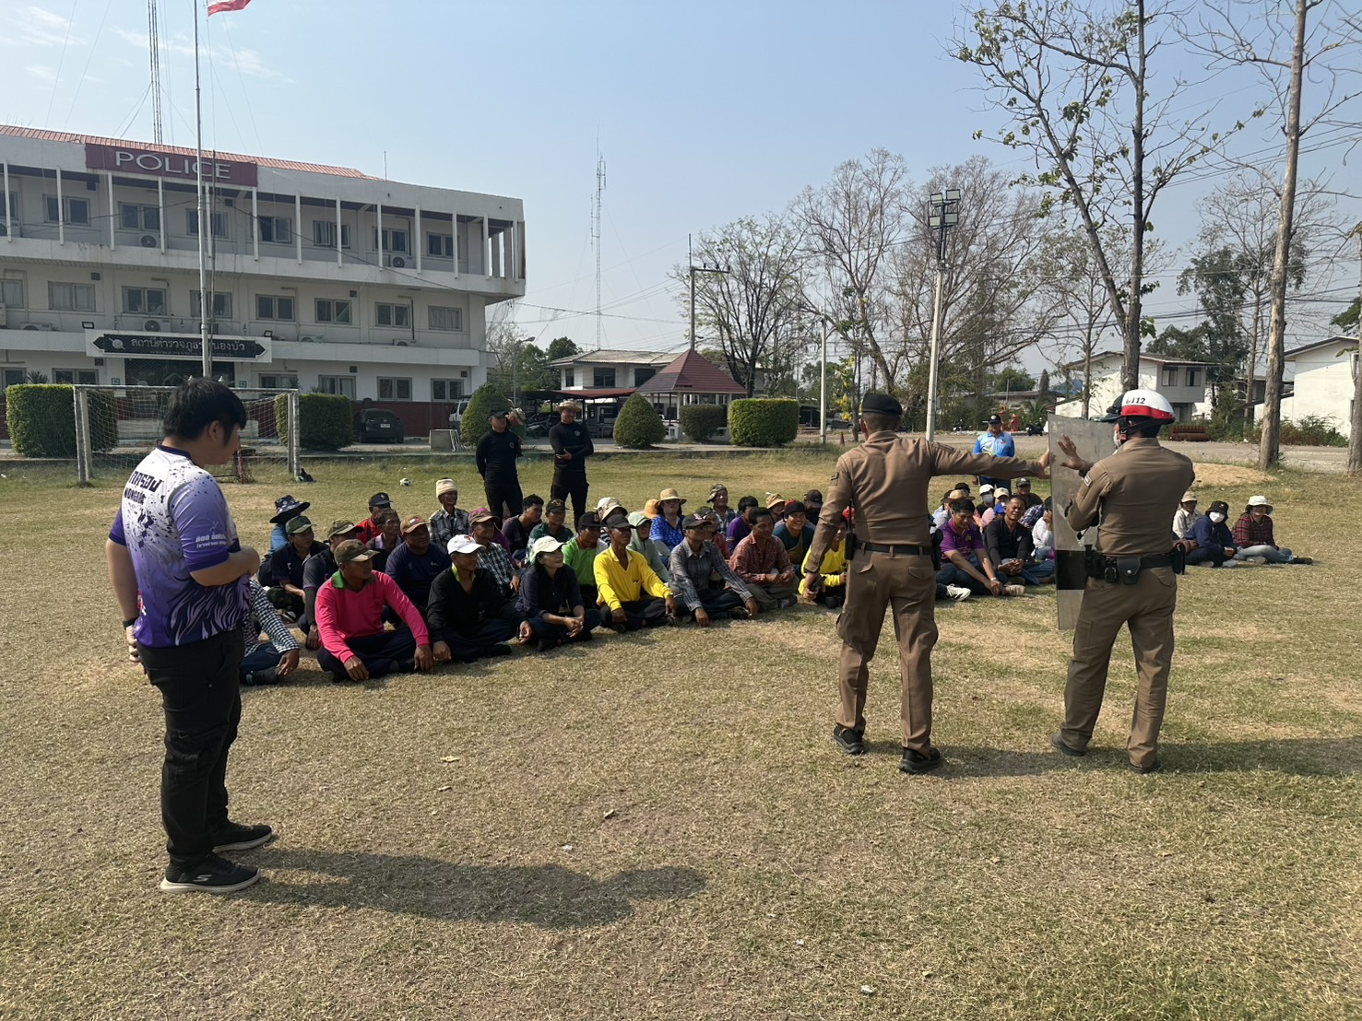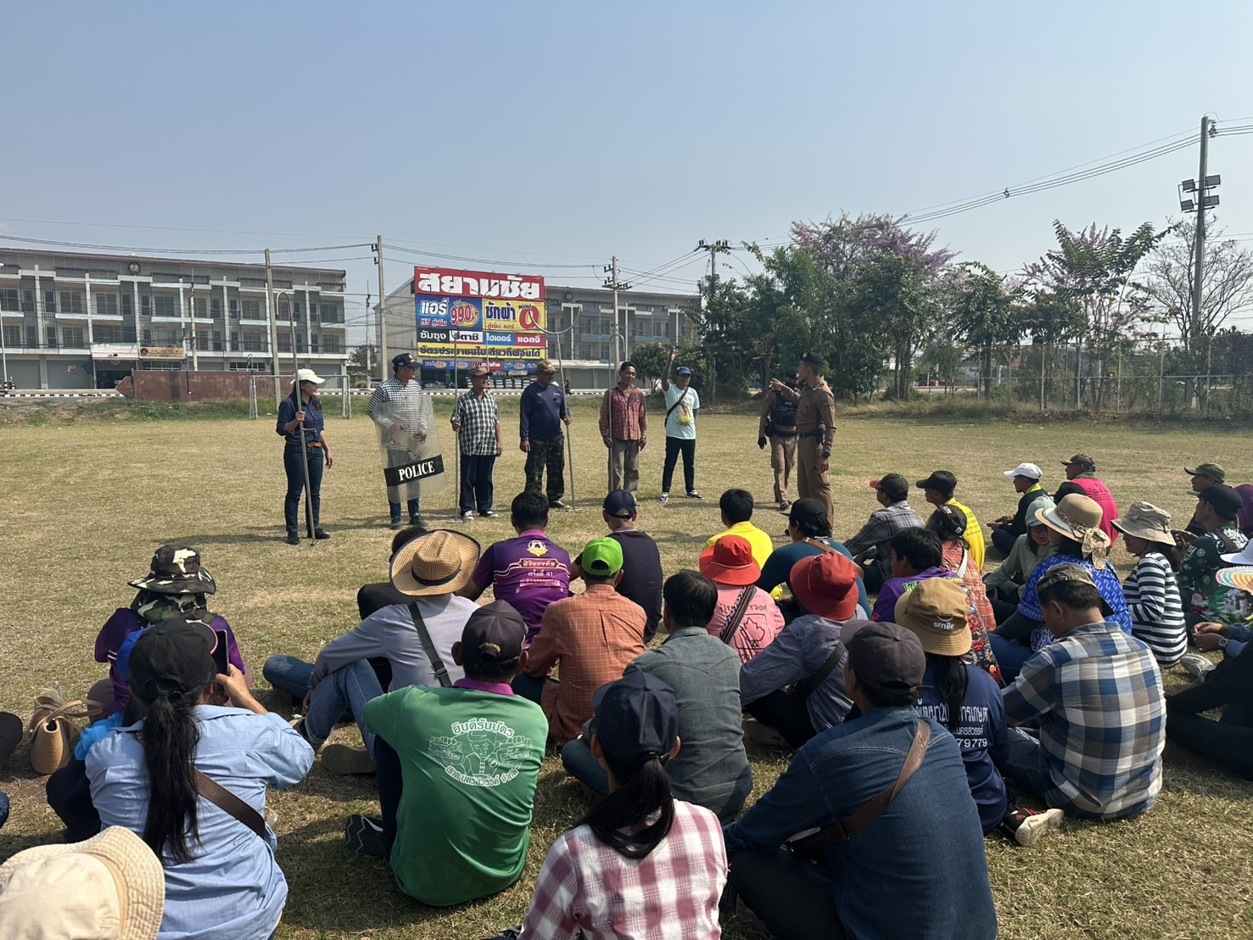

เมื่อวันที่ 10 มีนาคม 2567 เวลา 13.00 น. เจ้าหน้าที่ตำรวจจราจรได้อบรมให้ความรู้เกี่ยวกับกฎหมายจราจร การบังคับใช้กฎหมาย และการการใช้รถใช้ถนนอย่างถูกต้องและปลอดภัย ณ ห้องสมุดประชาชน
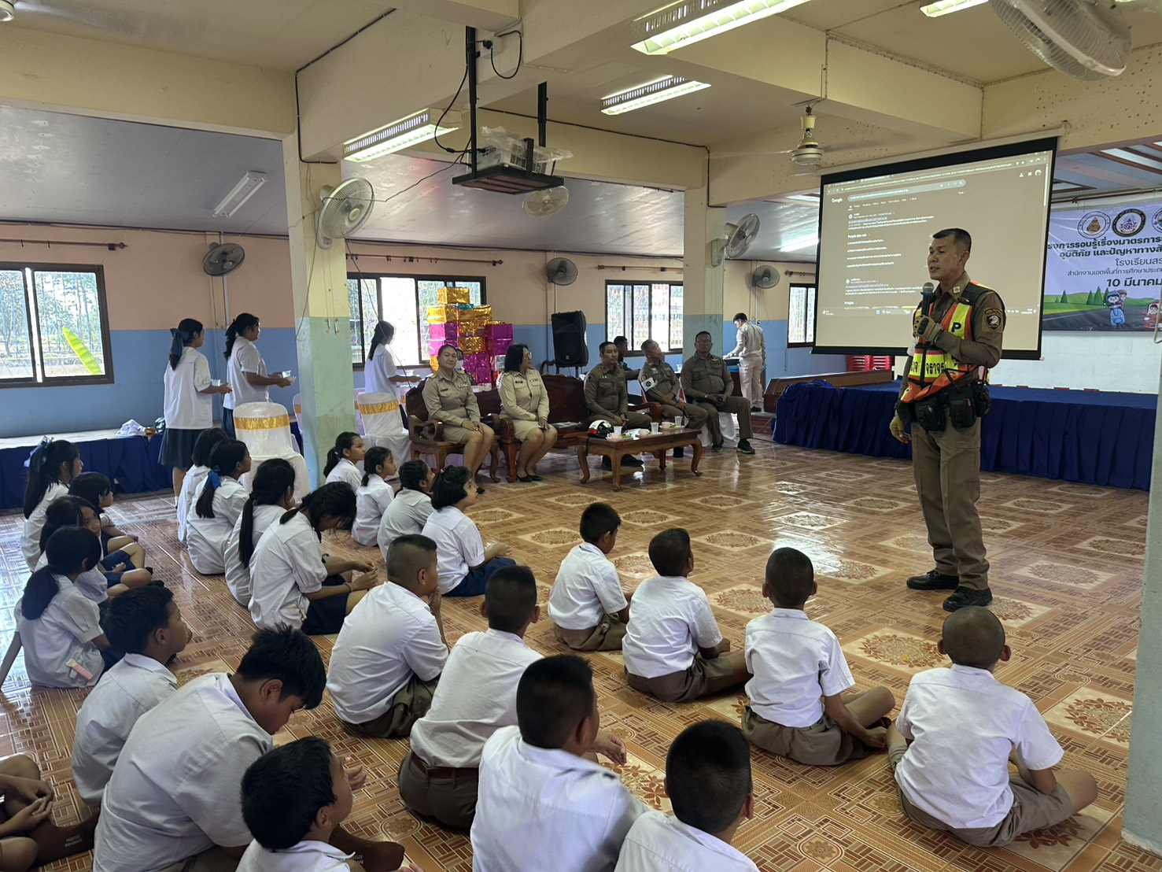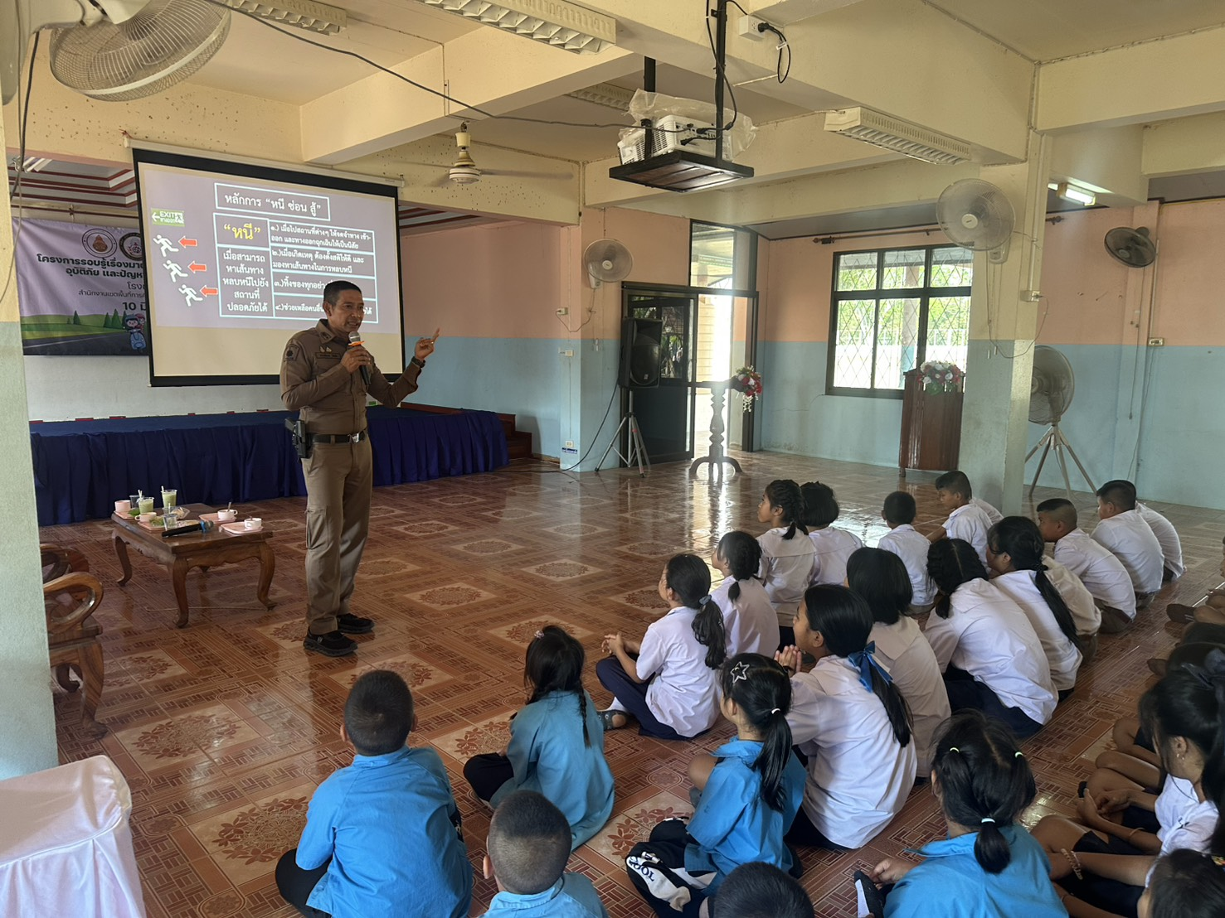

เมื่อวันที่ 29 มกราคม 2568 เวลา 22.00 น. มีประชาชนขอความช่วยเหลือเนื่องจากรถสตาร์ทไม่ติด
เจ้าหน้าที่ตำรวจจราจรจึงให้การช่วยเหลือโดยการนำรถจราจรมาพ่วงแบตเตอร์รี่ให้ ตามโครงการ “สุภาพบุรุษจราจร ประชาชนสัญจรปลอดภัย”
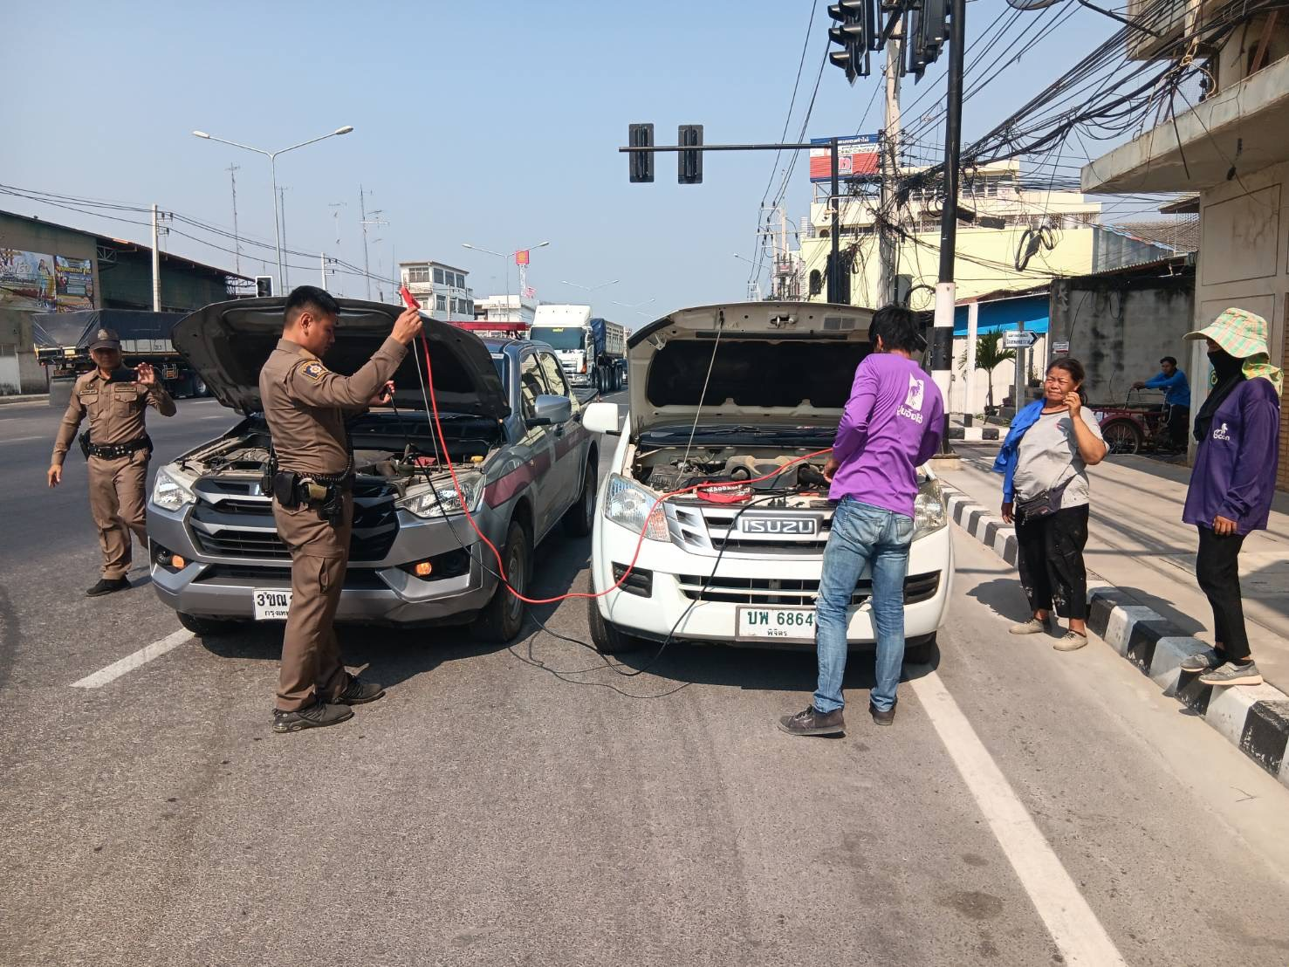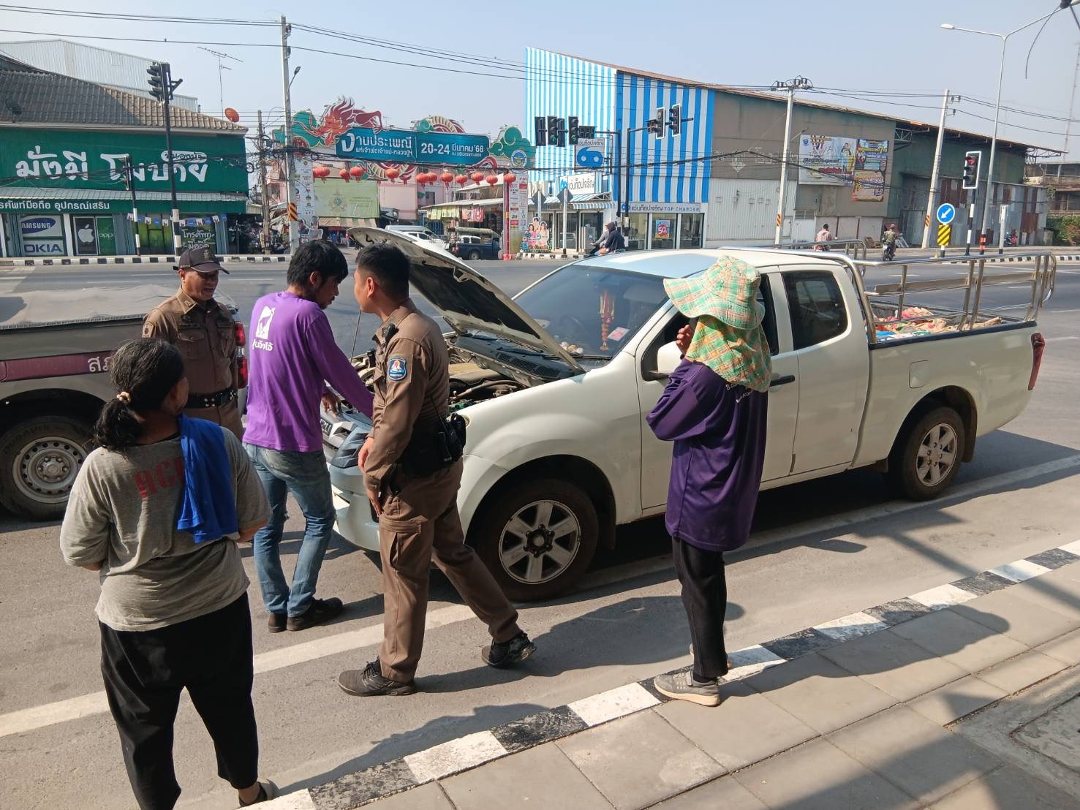

1-31 มี.ค. 2568
ช่วงวันที่ 1 มีนาคม 2568 ถึง 31 มีนาคม 2568 เจ้าหน้าที่ตำรวจจราจรได้มีการอำนวยความสะดวกด้านการจราจร และดูแลความปลอดภัยของประชาชน หน้าสถานศึกษาและจุดบริการต่าง ๆ จำนวน 21 ครั้ง
ช่วงวันที่ 1 มีนาคม 2568 ถึง 31 มีนาคม 2568 เจ้าหน้าที่ตำรวจจราจรได้มีการอำนวยความสะดวกด้านการจราจร และดูแลความปลอดภัยของประชาชนที่ข้ามถนนบริเวณหน้าห้างสรรพสินค้า ในช่วงเวลาเร่งด่วน และมีปริมาณรถหนาแน่น จำนวน 9 ครั้ง
ผลการจับกุมคดีจราจร ช่วงวันที่ 1 มีนาคม 2568 ถึง 31 มีนาคม 2568 ไม่สวมหมวกนิรภัย จำนวน 71 ราย ไม่คาดเข็มขัดนิรภัย จำนวน 3 ราย ความเร็วเกินกำหนด จำนวน 1 ราย ไม่มีใบขับขี่ จำนวน 74 ราย รถไม่ปลอดภัย จำนวน 10 ราย ขับรถย้อนศร จำนวน 6 ราย ฝ่าสัญญาณไฟ จำนวน 1 ราย ภาษี จำนวน 10 รายรวมทั้งสิ้น 176 ราย
ผลการการตรวจยึดรถ ช่วงวันที่ 1 มีนาคม 2568 ถึง 31 มีนาคม 2568 จำนวน 8 ราย
